Nombre:  Profesión: | ¿De dónde es nuestro/a invitado/a?  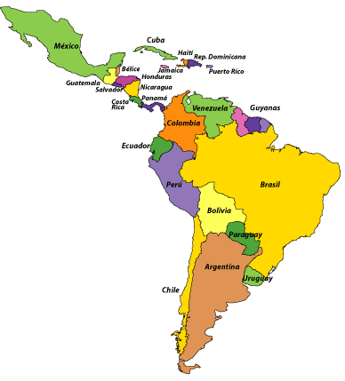País: Capital:  Localidad:
¿Hace cuanto tiempo se fue de su país?  ¿Por qué se marchó?  ¿Qué impresiones tuvo al venir a Bélgica?  ¿Fue fácil/difícil su adaptación?  ¿Tuvo problemas de integración?  ¿Qué / Quién le ayudó?  ¿Qué ha ganado y qué ha perdido? | ¿Qué has aprendido sobre su país?  Su geografía (paisajes …):  Situación política:  Situación económica:  Riquezas del país:  Sus músicas:  Las comidas:

Vuestras preguntas:

